

小组成员：卢家珺 陈姜胜 周星宇 刁翔宇 王皓民

小组名称：关注塔菲喵

目录

一、管理员角色说明 3

二、管理员登录 3

2.1 管理员登录方式 3

三、用户信息管理 4

3.1 用户信息查询 4

3.2 用户账号维护 5

四、图书信息管理 6

五、借阅信息管理 7

5.1 借阅记录查询 7

5.2 异常借阅处理 8

六、借阅状态管理 9

七、系统安全与运行管理 10

八、注意事项 10

管理员手册

# 一、管理员角色说明

管理员是系统的高级用户，主要负责图书信息、借阅信息及系统运行状态的管理工作。  
为保障用户隐私与系统安全，**管理员不具备对用户人脸信息进行编辑、删除或修改的权限**。  
用户人脸信息仅可由用户本人在个人信息管理界面中完成录入或换绑操作。

管理员账号同样支持人脸识别登录，用于提升后台管理的安全性与便捷性。

# 二、管理员登录

## 2.1 管理员登录方式

管理员通过系统后台登录页面进入管理系统，支持以下登录方式：

* 管理员账号 + 密码登录
* **人脸识别登录（扫脸登录）**

在选择人脸识别登录时，系统将调用摄像头采集管理员人脸信息，并与已绑定的人脸特征数据进行比对。  
验证通过后，管理员可直接进入后台管理主界面。

说明：管理员首次使用人脸识别登录前，需在个人信息管理界面中完成管理员人脸信息绑定。

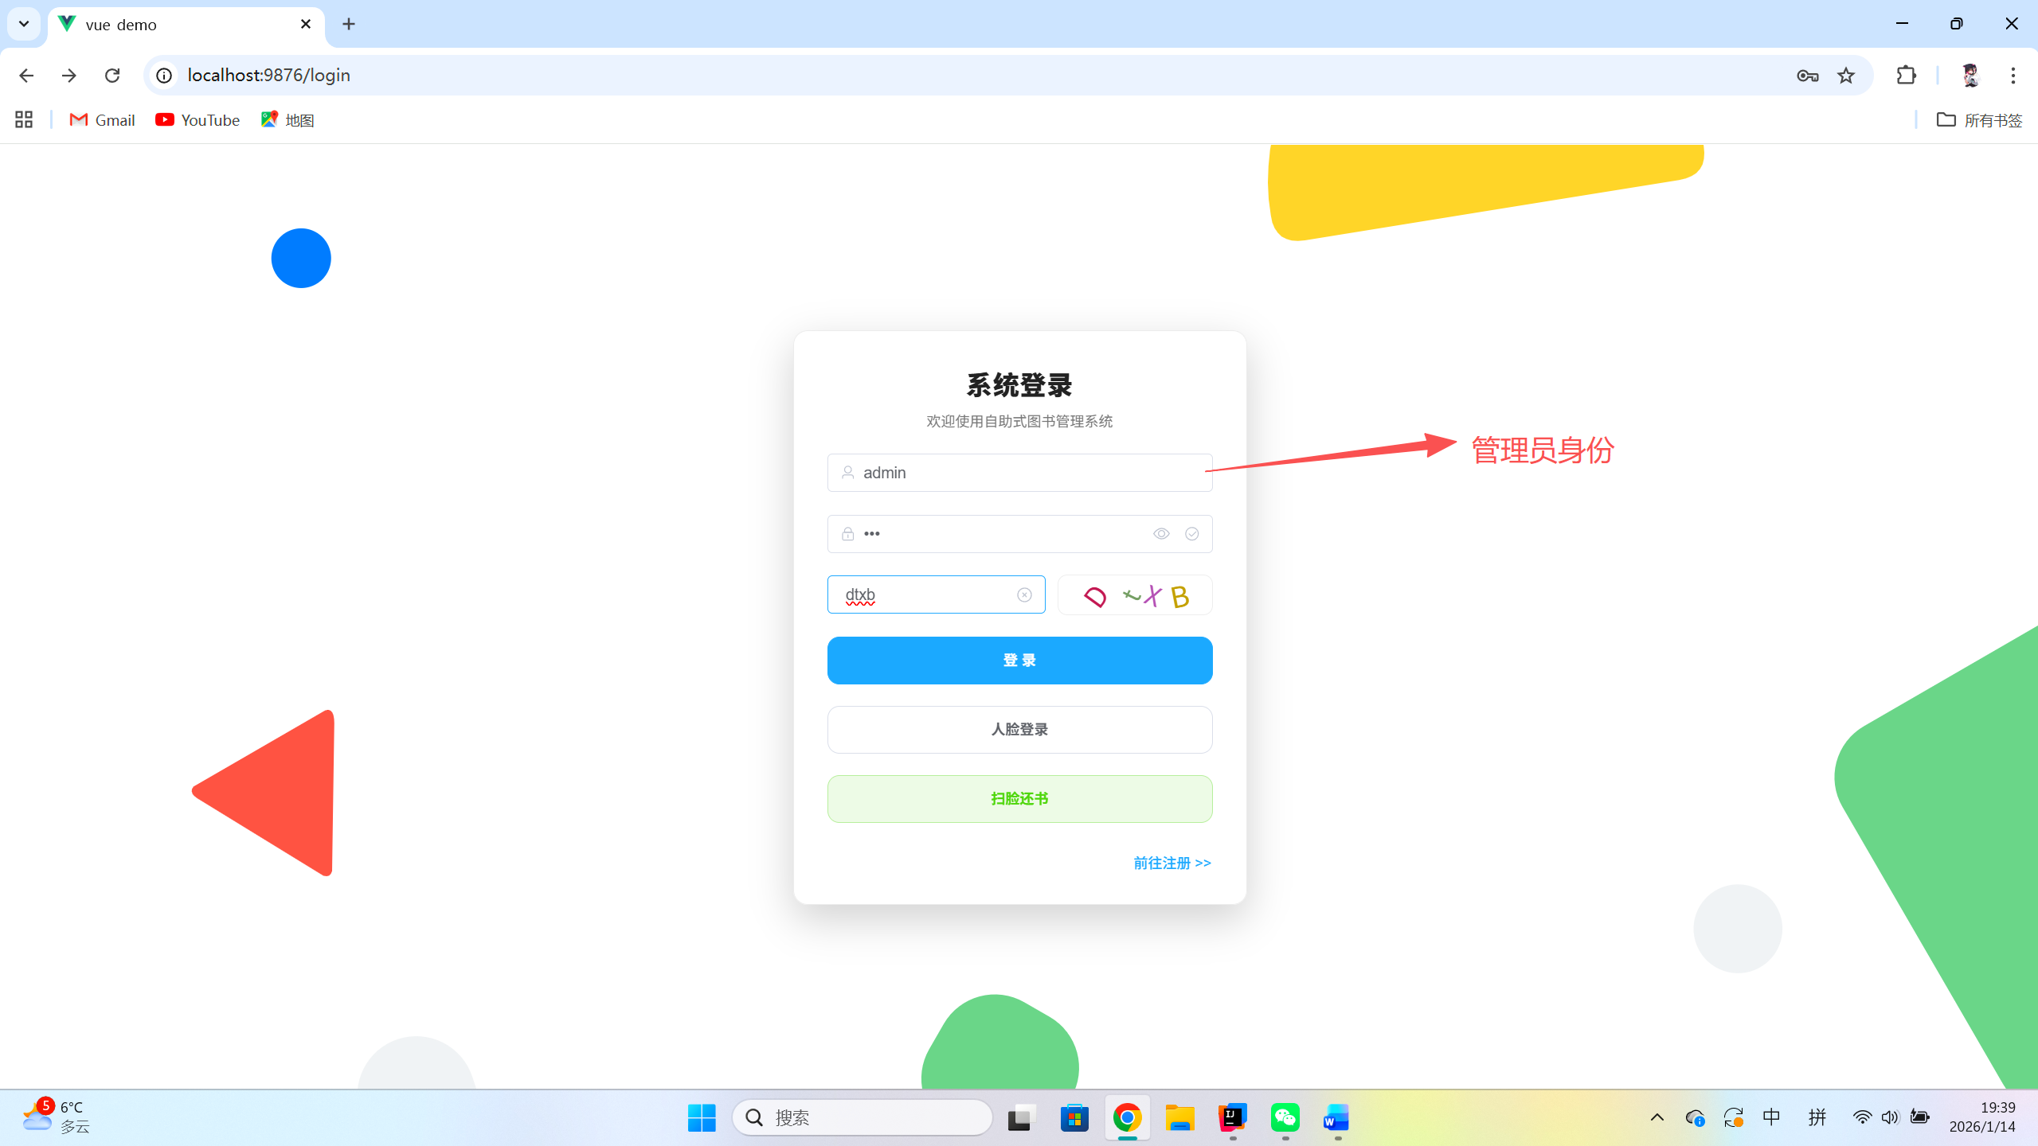

**图1管理员身份**

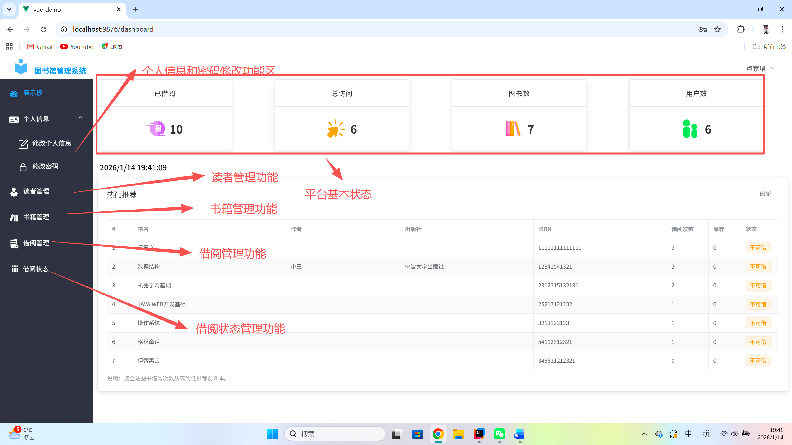

**图2管理员主界面功能标识**

# 三、用户信息管理

## 3.1 用户信息查询

管理员在后台功能栏中点击“读者管理”，进入读者信息管理界面。  
管理员仅可查看、修改或删除用户的基本信息，包括：

* 用户名
* 读者编号
* 姓名
* 电话号码
* 地址

管理员**无权查看、修改或管理用户的人脸识别数据**，以保障用户隐私安全。

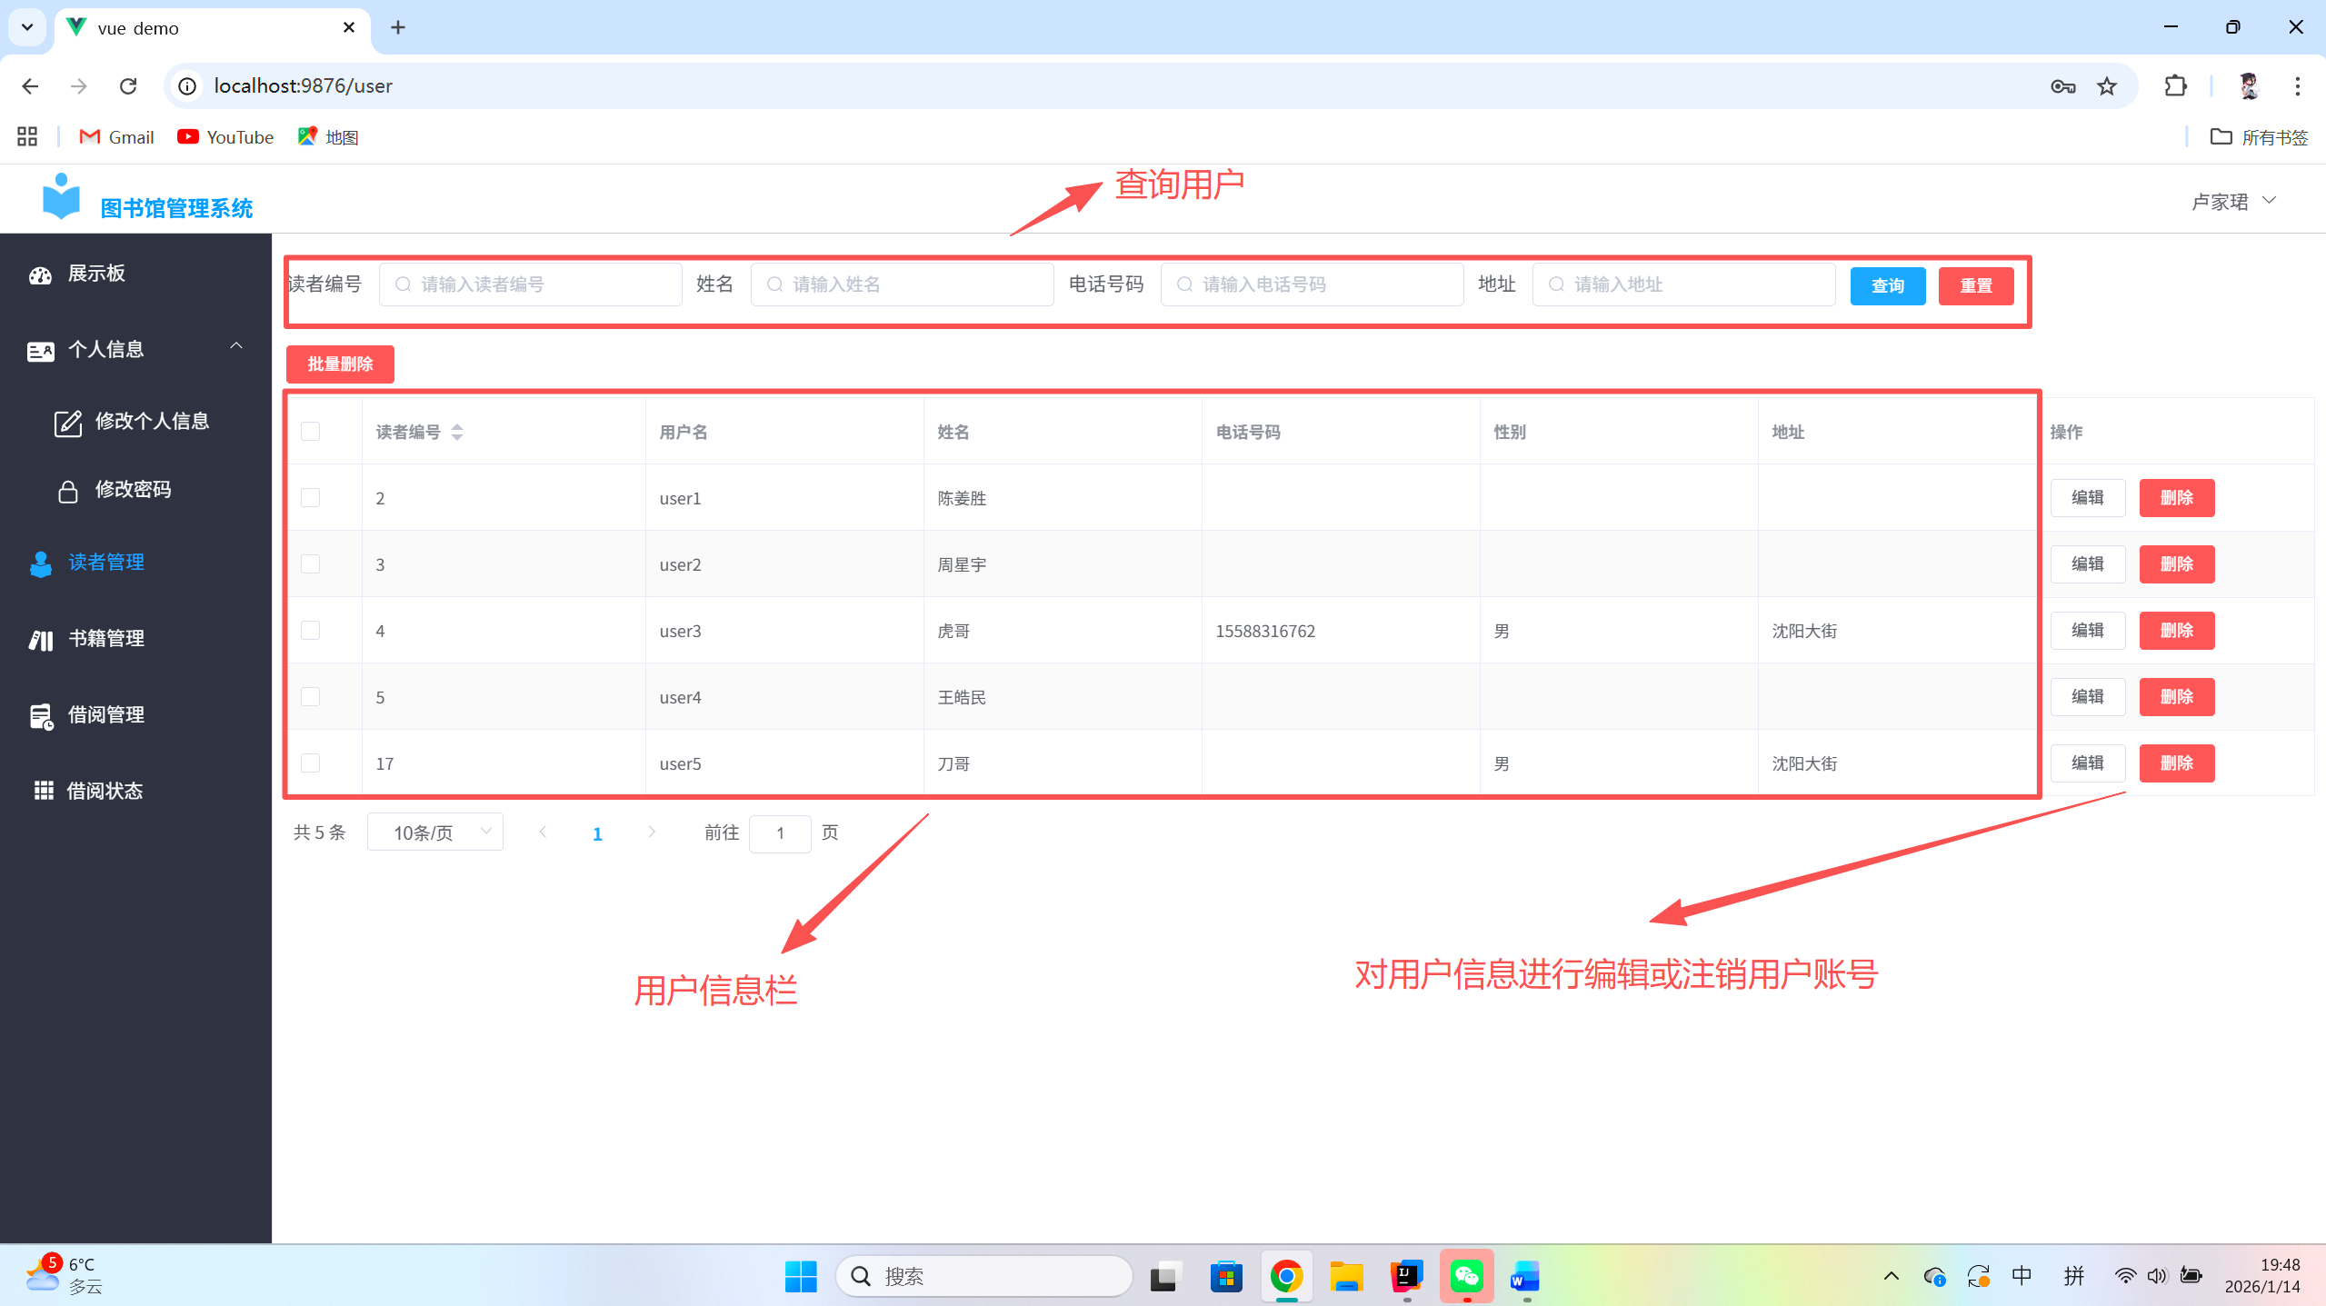

**图3读者管理界面**

## 3.2 用户账号维护

管理员可对用户账号进行以下维护操作：

* 修改用户基本信息
* 重置用户注册状态

所有操作仅限于账号层面，不涉及用户生物特征信息。

**图形用户界面, 应用程序

AI 生成的内容可能不正确。**

**图4用户信息编辑界面**

# 四、图书信息管理

管理员可完成图书信息的新增、修改、删除及库存维护，确保图书数据准确可靠。

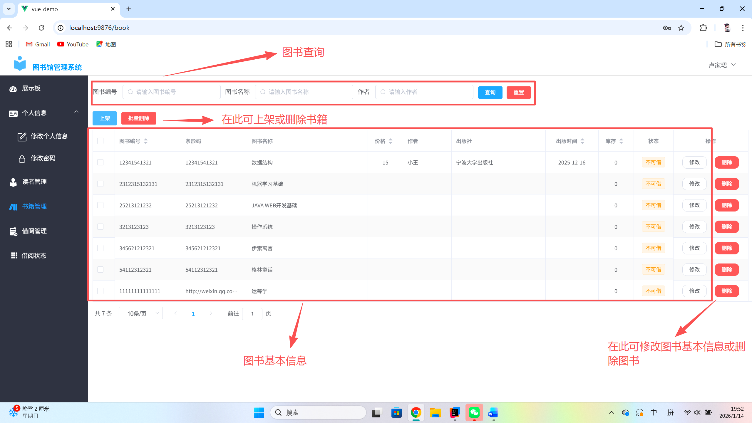

**图5书籍管理界面功能介绍**

**图形用户界面, 应用程序

AI 生成的内容可能不正确。**

**图6基本信息修改**

**图形用户界面, 应用程序

AI 生成的内容可能不正确。**

**图7上架书籍**

# 五、借阅信息管理

## 5.1 借阅记录查询

管理员可查询系统中所有图书的借阅记录，包括：

* 图书信息
* 借阅用户
* 借阅时间
* 当前借阅状态

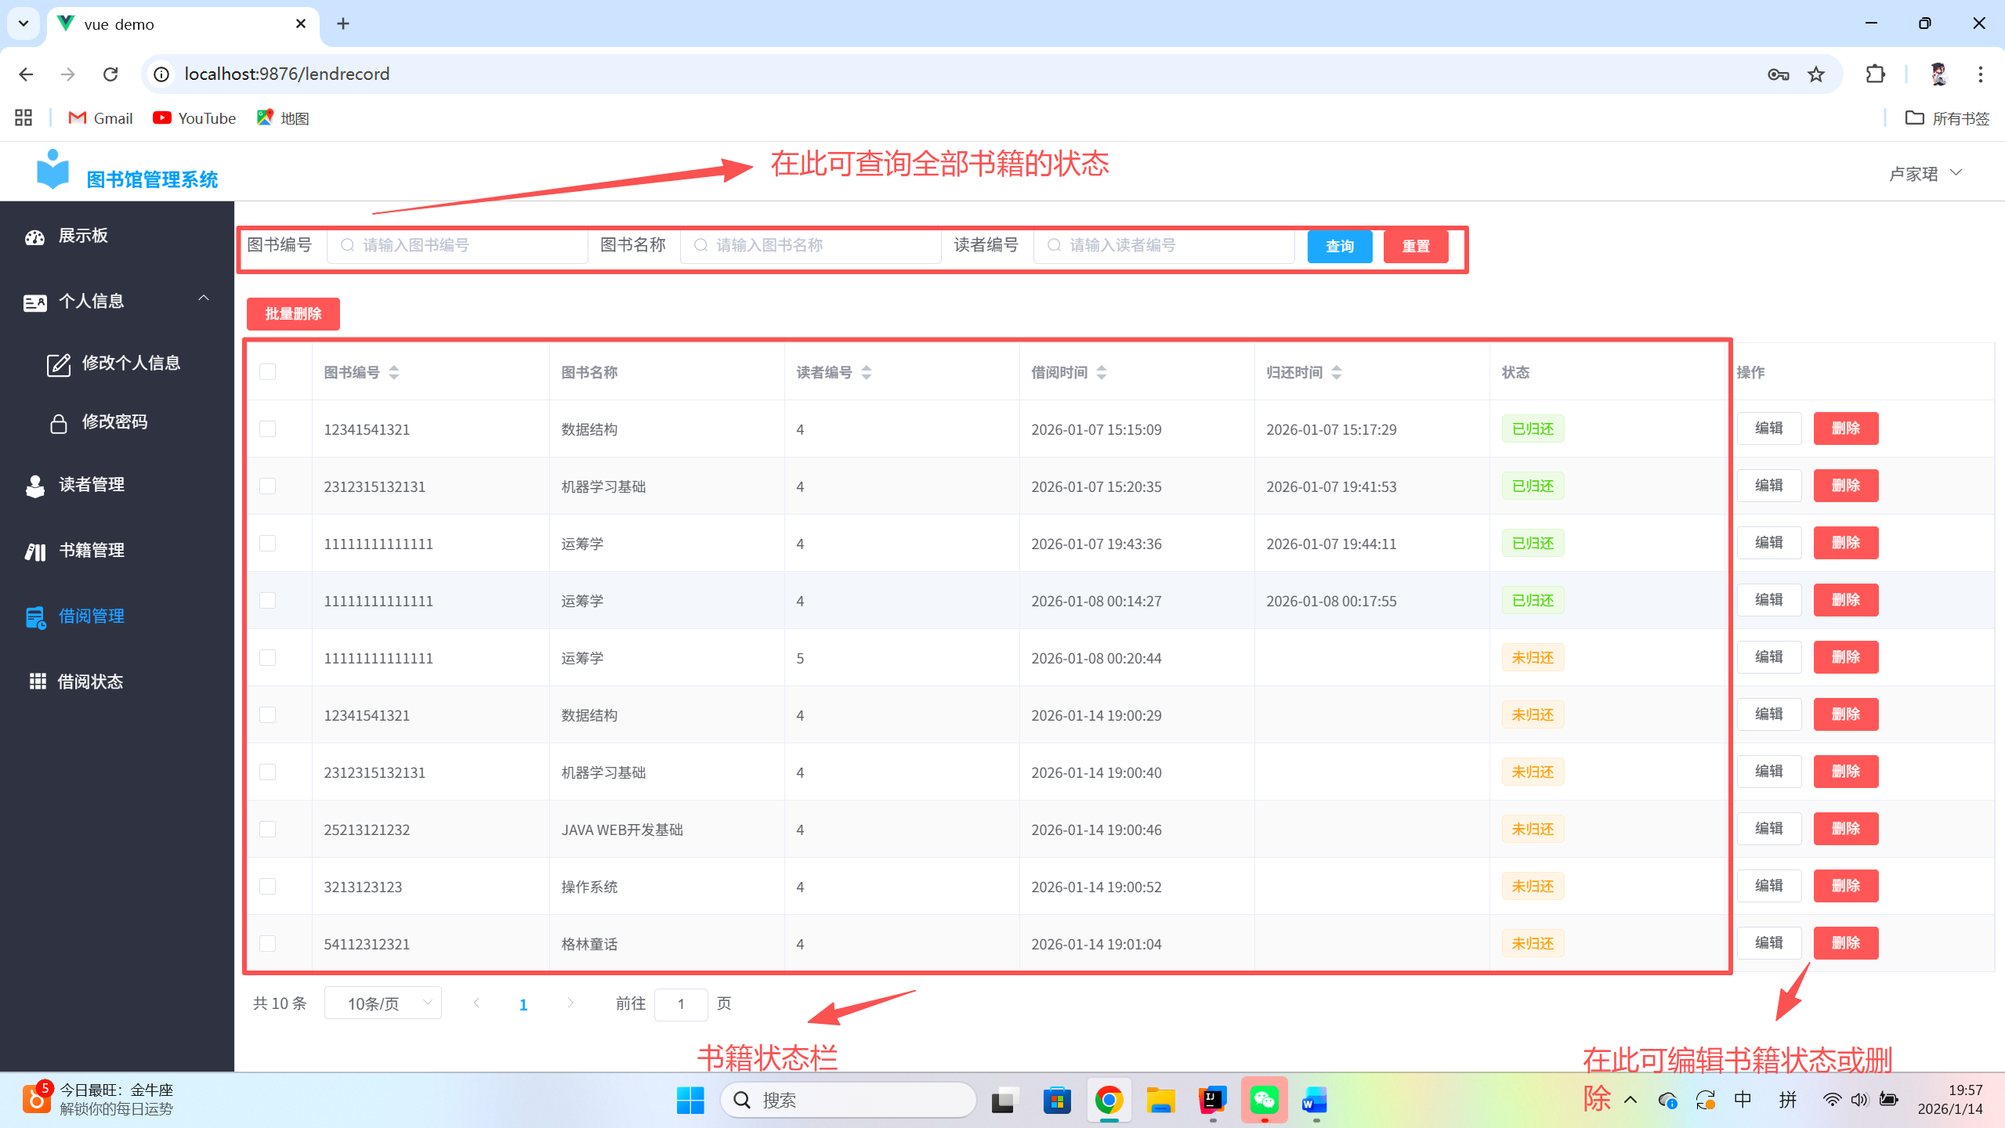

**图8借阅管理界面**

## 5.2 异常借阅处理

当出现超期未还或借阅异常情况时，管理员可进行人工干预处理，如：

* 修改借阅状态
* 协助完成图书归还操作

图形用户界面

AI 生成的内容可能不正确。

**图9管理员修改图书借阅信息**

# 六、借阅状态管理

在借阅状态管理界面管理员可以查询全部用户的借阅信息，并对用户的借阅信息进行修改或删除。

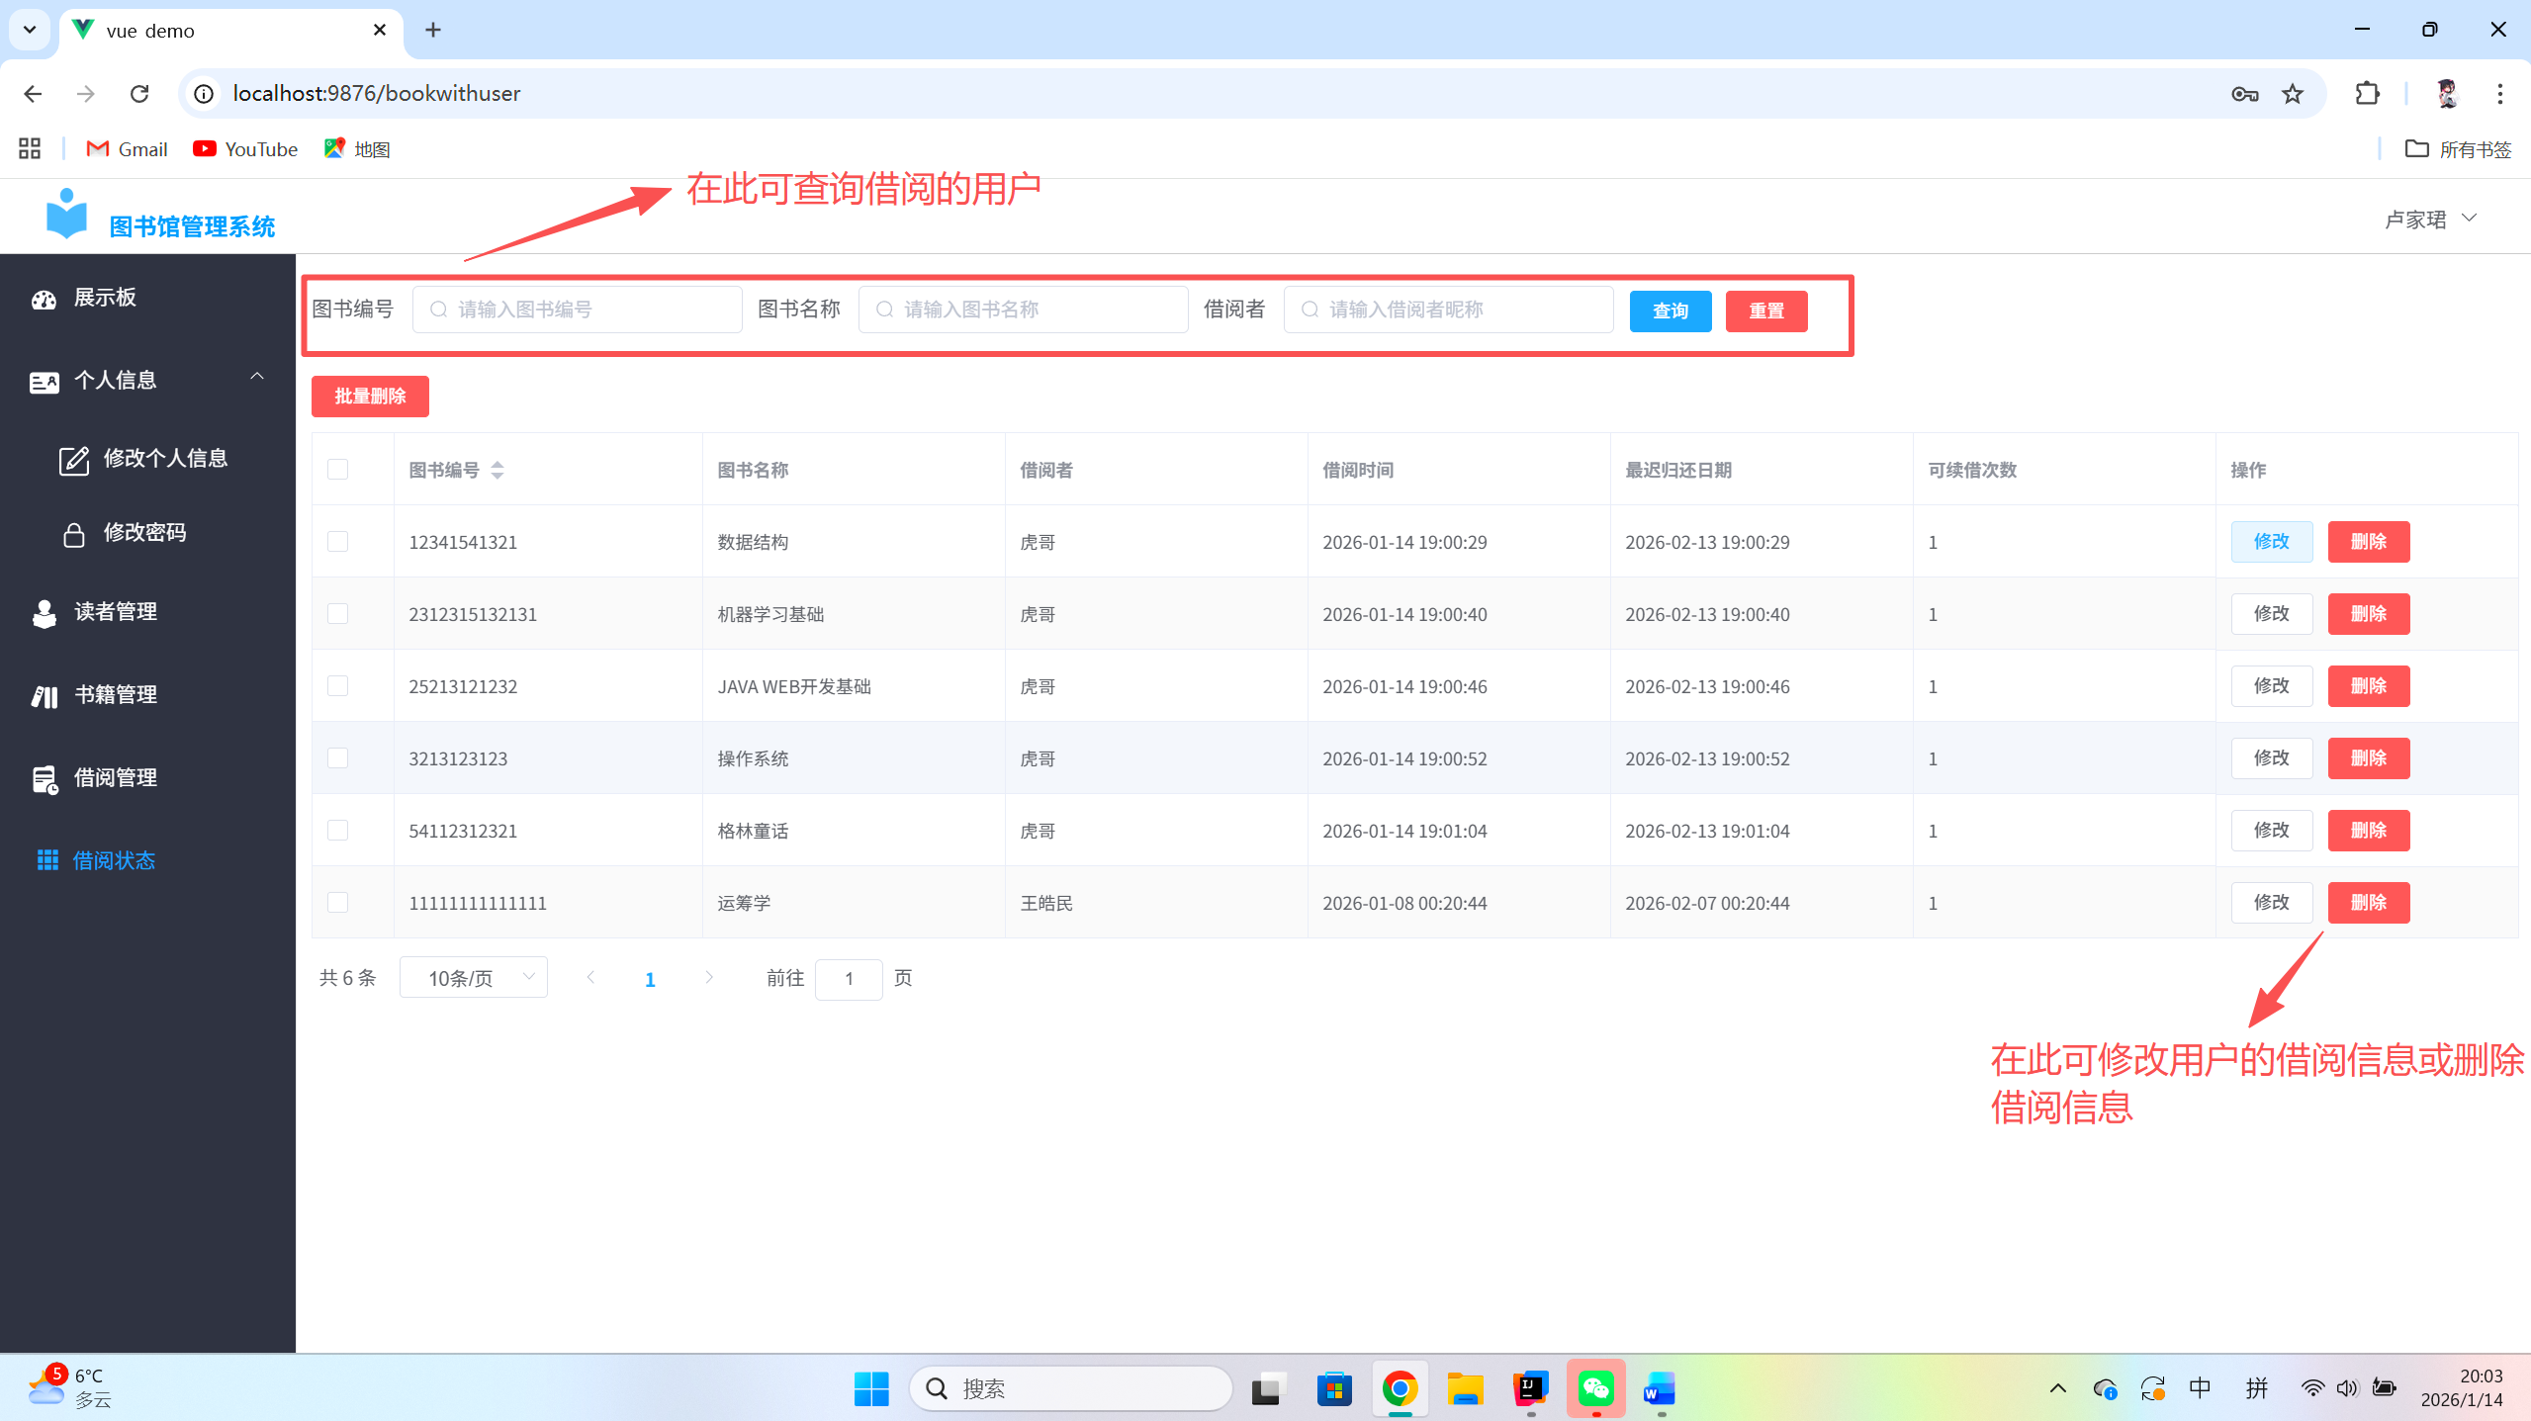

**图10借阅信息管理界面**

**图形用户界面, 应用程序

AI 生成的内容可能不正确。**

**图11借阅信息修改界面**

# 七、系统安全与运行管理

管理员应合理使用系统权限，避免越权操作。  
系统通过限制管理员对用户人脸数据的访问权限，有效降低隐私泄露风险，提高系统整体安全性。

# 八、注意事项

* 管理员不得要求用户提供人脸数据进行人工处理；
* 用户人脸信息仅支持用户本人在前端界面操作；
* 建议管理员定期修改登录密码并妥善保管账号；
* 人脸识别功能应在合规、安全的前提下使用。
* 管理员用户需熟读用户手册

、